Bargeld – ein Auslaufmodell?

Thema | Zielgruppe | Dauer
Abschaffung von Bargeld | Sek I | Eine Doppelstunde á 90  Minunten

(Ökonomische) Kompetenzen:
Die Lernenden sollen im Rahmen der vorliegenden Unterrichtseinheit:
- Aussagen und Positionen aus einem Informationstext erschließen;
- Wirtschaftliche und gesellschaftliche Konsequenzen einer möglichen Bargeldabschaffung erkennen und einordnen;
- Die eigene Meinung mit Argumenten begründen und schriftlich darstellen.

Materialien:
- Folie „Stell dir vor, es gibt kein Bargeld mehr …“
- Arbeitsblatt „Bargeld – Ein Auslaufmodell?“
- Übersicht „Pro- und Contra Bargeldabschaffung“

Grundlagentext:
Aktuelle Entwicklungen haben eine Debatte über die Zukunft des Bargeldes entfacht. So wurde durch die Europäische Zentralbank beschlossen, die 500-Euro-Banknote langfristig abzuschaffen. Zudem plant die deutsche Bundesregierung für Barzahlungen eine Obergrenze einzuführen. Begründet werden beide Vorhaben damit, dass auf diese Weise kriminelle Transaktionen und Geldwäsche erheblich erschwert werden. Auch renommierte Wirtschaftswissenschaftler wie der Wirtschaftsweise, Peter Bofinger, sehen im Bargeld ein Relikt aus der Vergangenheit. Zudem ist ein langsamer, aber stetiger Anstieg der bargeldlosen Zahlungsmethoden zu beobachten.
Andererseits ist Bargeld nach wie vor das am häufigsten genutzte Zahlungsmittel. Nach Zahlen der Bundesbank wurden 2017 etwa 75 Prozent aller Zahlungsvorgänge in Deutschland mit Bargeld erledigt. Viele Menschen empfinden speziell die Bezahlung kleinerer Beträge, etwa an der Supermarktkasse, mit Bargeld als unkomplizierter. Ihnen vermittelt die Barzahlung das Gefühl, mehr Kontrolle über ihre Ausgaben zu haben. Darüber hinaus ist angesichts zunehmender Datenspeicherung die Anonymität der Barzahlung für viele Menschen ein Weg, ihre Privatsphäre zu schützen.
Bargeld spielt auch im Alltag der Jugendlichen eine Rolle. Sie können zum Thema Abschaffung von Bargeld gut mitdiskutieren. Folgende Leitfragen empfehlen sich für eine Diskussion im Plenum:
- Welche Auswirkungen hätte eine Welt ohne Bargeld auf noch nicht oder nur beschränkt geschäftsfähige Jugendliche? (z. B. Brötchen beim Bäcker kaufen)
- Was passiert mit ersten eigenen Einkünften aus Schülerjobs? (z. B. Zeitungen austragen oder mit dem Hund spazieren gehen)
- Wie können Jugendliche über ihr Taschengeld verfügen, wenn sie noch zu jung für eine EC-Karte sind?
In dieser Unterrichtseinheit erarbeiten die Schülerinnen und Schüler anhand eines Informationstextes die wichtigsten Argumente, um in die Diskussion zum Thema Bargeld einzusteigen. Sie können diese und weitere Quellen nutzen, miteinander diskutieren und ihren Alltag reflektieren, um sich eine eigene Meinung zu bilden. Zum Abschluss sollen sie in einem Blogeintrag ihre Position zur Debatte darstellen und begründen.

Unterrichtsverlauf, eine Doppelstunde (90 Min.)
Phase | Zeit | Inhalt | Sozialform | Medien und Materialien | Anmerkungen
Einstieg | 15 Min. | Die Schülerinnen und Schüler schauen sich die Karikatur an und überlegen, was die Abschaffung von Bargeld für sie persönlich bedeuten würde. | Lehrer-Schüler-Gespräch | Folie  Overheadprojektor | Die Lehrkraft kann mögliche Konsequenzen durch Beispiele verständlicher machen, etwa Einkäufe beim Kiosk oder Bäcker.
Problementfaltung | 20 Min. | Die Schülerinnen und Schüler lesen den Informationstext und identifizieren Pro- und Contra-Argumente für die Abschaffung von Bargeld. | Einzelarbeit/ Plenum | Arbeitsblatt | Alternativ zur Einzelarbeit kann der Text auch abschnittsweise in der Gruppe gelesen werden.
Erarbeitung | 30 Min. | Die Schülerinnen und Schüler bewerten die einzelnen Argumente. Sie schreiben einen Blogeintrag, in dem sie ihre Meinung erläutern und begründen. | Einzelarbeit |  | Der Blogeintrag sollte etwa den Umfang von 250 bis 350 Wörtern haben, falls die Unterrichtszeit nicht ausreicht, kann dieser auch als Hausaufgabe vervollständigt werden.
Sicherung | 25 Min. | Es werden mehrere Blogeinträge vorgestellt. Anhand der Argumente, die in den Einträgen enthalten sind, wird eine Pro-und-Contra-Liste an der Tafel erstellt. | Plenum | Pro-und-Contra-Liste | Die Lehrkraft ergänzt gegebenenfalls Argumente, die von den Schülerinnen und Schülern nicht verwendet wurden.

Anmerkungen zum Unterrichtsverlauf
Einstieg
Am Anfang der Unterrichtseinheit wird die Folie mit der Karikatur aufgelegt. Die Lernenden denken darüber nach, wie häufig und bei welchen Gelegenheiten sie Bargeld verwenden. Sie überlegen sich, welche Auswirkungen die Abschaffung in ihrem Alltag haben würde. Die Lehrkraft unterstützt die Klasse durch gezieltes Nachfragen über die Vorlieben und Gewohnheiten der Schülerinnen und Schüler. Folgende Leitfragen können als Beispiel an die Klasse gestellt werden: „Bei welchen Gelegenheiten zahlt ihr mit Bargeld?“; „Wann nutzt ihr eine Kredit- bzw. EC-Karte?“; „Wie würde sich euer Umgang mit Geld ändern, wenn es kein Bargeld mehr gäbe?“; „Würdet ihr Bargeld vermissen, wenn es abgeschafft würde?“
Problementfaltung
Die Lerngruppe liest den Informationstext auf dem Arbeitsblatt. Der Text kann auch absatzweise gemeinsam gelesen werden. Dabei werden die im Text vorhandenen Argumente für die Abschaffung bzw. die Beibehaltung des Bargeldes identifiziert.
Erarbeitung
Nun nutzen die Schülerinnen und Schüler die identifizierten Argumente. Sie überlegen, was ihre eigene Meinung dazu ist, und bewerten sie für sich. Anschließend schreiben die Lernenden einen Blogeintrag, in dem sie ihre Meinung darlegen und begründen. Dieser sollte etwa 250 bis 350 Wörter umfassen, um eine ausreichende Berücksichtigung der Argumente zu gewährleisten.
Sicherung
Mehrere Blogeinträge werden der Klasse vorgelesen. Die Zuhörer achten besonders auf die Argumente, mit denen die einzelnen Meinungen begründet werden. Alle Argumente werden nach Pro und Contra sortiert und an der Tafel zusammengefasst. Dadurch entsteht eine Pro-und-Contra-Liste, welche die wichtigsten Argumente beider Seiten festhält.

Folie „Stell dir vor, es gibt kein Bargeld mehr …“

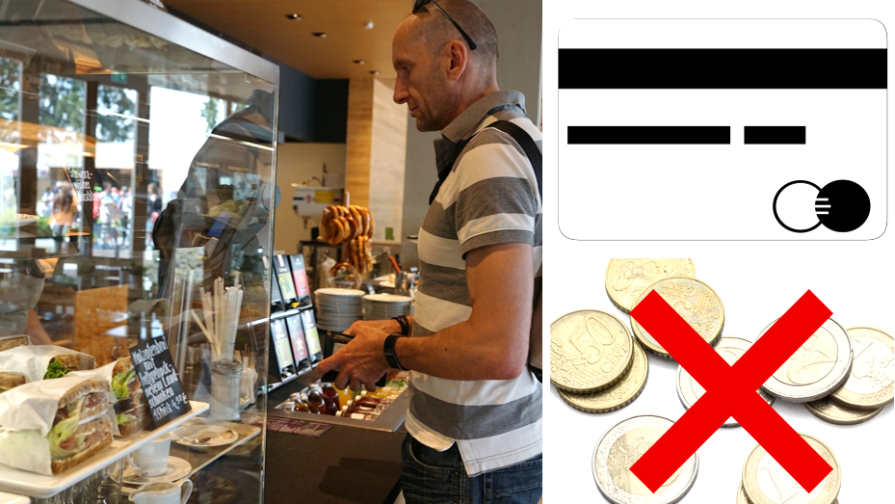

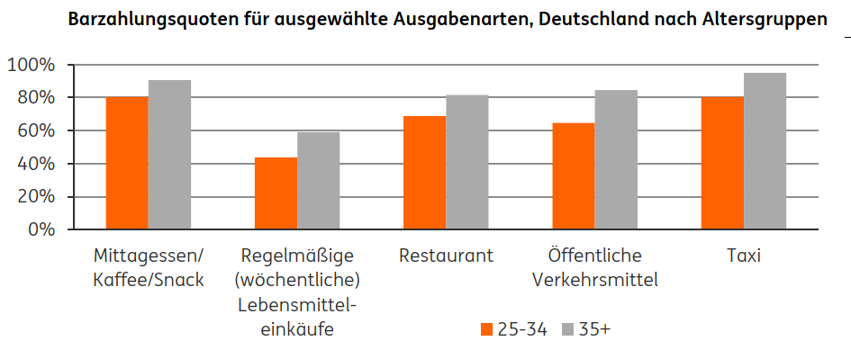

Aufgabe:
Schaut Euch das Bild an. Denkt über die Frage nach: „Wie würde sich Euer Leben verändern, wenn es kein Bargeld mehr gäbe?“ Diskutiert gemeinsam über mögliche Folgen der Bargeldabschaffung.

Aufgabe:
Schaut Euch die beiden Bilder an. Denkt über folgende Fragen nach: Wie würde sich Euer Leben verändern, wenn es kein Bargeld mehr gäbe? Für welche Dienstleistungen zahlen die Menschen in Deutschland meistens in Bar? Was sind die möglichen Gründe dafür? Wie hängen die Barzahlungsquote und die Altersgruppe zusammen? Diskutiert gemeinsam über mögliche Folgen der Bargeldabschaffung.

Arbeitsblatt „Bargeld – Ein Auslaufmodell?“

Durch den Entschluss der Europäischen Zentralbank den 500-Euro-Schein zunächst nicht nachzudrucken und später Stück für Stück abzuschaffen, ist auch eine Debatte um die allgemeine Zukunft des Bargeldes in Gang gekommen. Auf internationaler Ebene kann ein stetiger Rückgang des Anteils der Barzahlungen im privaten Bereich beobachtet werden, während Bargeld im Geschäftsleben keine bzw. eine stark untergeordnete Rolle spielt. Vorreiter in diesem Trend sind Dänemark und Schweden, wo mittlerweile ein Großteil der Zahlungen bargeldlos durch Kreditkarte oder Mobiltelefon-App erfolgt. In Deutschland hingegen werden immer noch vier von fünf Privateinkäufe in bar getätigt.
Die Gegner des Bargeldes argumentieren, dass Barzahlung mit erheblichen Nachteilen für Wirtschaft und Gesellschaft verbunden ist. So müssen Bargeldvorräte im Gegensatz zu unbarem Buchgeld transportiert, gelagert und bewacht werden. Dies ist aufwändig und verursacht hohe Kosten.
Weiterhin sind Bargeldströme anonym und schwer nachzuverfolgen, was besonders Kriminellen in die Hände spielt. So wird weltweit ein Großteil der Zahlungen für illegalen Drogen-, Waffen- und Menschenhandel in bar abgewickelt. Als Reaktion darauf plant die Bundesregierung bereits seit Jahren, eine Obergrenze von 5000 € für Barzahlungen einzuführen. Alle Zahlungen darüber hinaus sollen elektronisch unter Angabe der Personalien erfolgen. Bereits jetzt ist der Empfang von Bargeldbeträgen ab 15.000 € meldepflichtig. Ebenso müssen bei Ein- oder Ausreise Beträge über 10.000 € beim Zoll angemeldet werden.
Darüber hinaus gilt Bargeld als Risiko für die Konjunktur. Seit der Finanzkrise 2008 wurden zur Belebung der Wirtschaft die Leitzinsen kontinuierlich gesenkt. Mittlerweile liegt im Euroraum der Leitzins bei 0%. Um diesen Effekt weiter zu steigern, fordern nun einige Ökonomen einen negativen Zinssatz, d. h., statt Zinsen für ein Sparguthaben zu bekommen, müssten dann sog. „Strafzinsen“ gezahlt werden. Dadurch soll erreicht werden, dass das Geld nicht mehr gespart, sondern für Konsum ausgegeben wird. Dieser erhöhte Konsum kommt direkt der Wirtschaft zugute und sorgt für Wirtschaftswachstum, höhere Löhne und eine sinkende Arbeitslosigkeit. Wenn aber die Sparer ihr Geld von der Bank abheben, um dieses anderweitig zurückzulegen, um damit die Strafzinsen zu umgehen, funktioniert diese Maßnahme nicht.
Aus Sicht der Bargeldbefürworter werden mit der Abschaffung des Bargeldes lediglich die Symptome, nicht aber die Ursachen von Kriminalität und Konjunkturschwäche bekämpft. So können Kriminelle auf andere Bezahlwege ausweichen. Dadurch steigen zwar die Kosten, jedoch sind die Profite aus illegalen Geschäften so immens, dass kompliziertere Zahlverfahren kaum abschrecken würden.
Auch zur Bekämpfung einer Wirtschaftskrise ist die Abschaffung des Bargeldes nicht geeignet, da die Umstellung auf eine bargeldlose Wirtschaft zu lange dauern würde, um eine rasche Wirkung auf die Konjunktur zu entfalten. Dies kann nur durch Wirtschaftsreformen geschehen, welche die Chancen für die Unternehmen verbessern.
Weiterhin führen die Befürworter des Bargeldes an, dass Bargeld immer noch die schnellste Art ist kleinere Geschäfte zu tätigen. Auch ist die Kontrolle darüber besser, wie viel Geld tatsächlich ausgegeben wurde. Ebenso ist Bargeld unabhängig von elektronischen Verbindungen und technischer Infrastruktur.
Die Anonymität der Barzahlung hat für den einzelnen Konsumenten auch Vorteile, da hier Konsumgewohnheiten privat bleiben und das Anlegen von Kundenprofilen nicht ohne weiteres möglich ist.
Abschließend behält Bargeld auch im Falle einer Bankenkrise seinen Wert und kann im Gegensatz zu einem Bankguthaben nicht durch den Bankrott einer Bank verloren gehen.
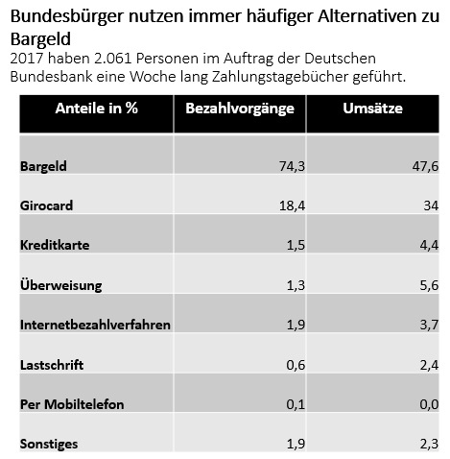
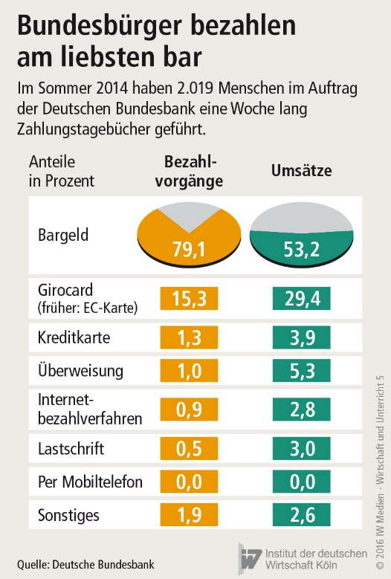

Arbeitsaufträge:
- Lest den Text und markiert die wichtigsten Argumente der beiden Seiten.
- Überlegt, welche Argumente Euch mehr überzeugen. Schreibt einen Blogeintrag, indem Ihr Eure Meinung über die Zukunft des Bargeldes darlegt und begründet.
- Vergleicht die beiden Grafiken. Welche Trends im Zahlungsverhalten der Bundesbürger sind erkennbar?

Übersicht „Bargeld abschaffen? – Die Argumente“
Pro | Contra
Die Nutzung von Bargeld ist für die Wirtschaft mit hohen Kosten verbunden. Bargeldvorräte müssen gelagert, bewacht und transportiert werden. | Die Abschaffung von Bargeld bekämpft nur Symptome, aber nicht die Ursachen von Kriminalität und Konjunkturschwäche.  - Kriminelle können auf andere Zahlungsarten ausweichen (z. B. Bitcoin), der Abschreckungseffekt ist fraglich.  - Die Umstellung auf unbare Zahlungsmethoden ist zu langwierig, um eine schnelle Wirkung auf die Konjunktur zu haben.
Die Anonymität der Barzahlung nutzt Kriminellen. Ein Großteil des illegalen Drogen-, Waffen- und Menschenhandels wird bar abgewickelt. Insgesamt entsprechen diese Geschäfte schätzungsweise zwei bis fünf Prozent der weltweiten Wirtschaftsleistung. | Barzahlung funktioniert bei kleineren Alltagsgeschäften für die Kunden schnell und unkompliziert. Denn kleine Beträge können leicht durch ein paar Münzen beglichen werden.
Es gibt die Idee, Wirtschaftswachstum durch so genannte Negativzinsen anzuregen. Dabei werden einem Sparkonto keine Zinsen gutgeschrieben, sondern es müssen Zinsen gezahlt werden. Sparen lohnt sich also nicht mehr. Die Befürworter dieser Idee hoffen, dass dadurch mehr Geld für Konsum ausgegeben wird und die Wirtschaft durch den erhöhten Konsum wächst.  Wenn Kontoinhaber das Geld allerdings abheben und zu Hause lagern, hätten Negativzinsen keine Auswirkung. | Unbare Zahlungen hinterlassen eine Datenspur und können etwa zur Analyse von Konsumgewohnheiten genutzt werden. Bei einer Barzahlung ist das nicht so leicht möglich.
 | Durch den Blick in die Geldbörse hat man einen guten Überblick, wie viel Geld man tatsächlich dabei hat und wie viel man davon ausgibt. Damit gibt Bargeld eine bessere Kontrolle über die eigenen Ausgaben.
 | Unbare Zahlungen sind abhängig von Kartenterminals und Datenleitungen. Auch wird nicht jede Karte überall akzeptiert. Bargeld hingegen ist ein allgemein anerkanntes Zahlungsmittel.

Vgl. https://www.spiegel.de/wirtschaft/soziales/bargeld-peter-bofinger-will-muenzen-und-scheine-abschaffen-a-1033905.html. [14.01.2020].
Deutsche Bundesbank: Zahlungsverhalten in Deutschland 2017; Vierte Studie über die Verwendung von Bargeld. URL: https://www.bundesbank.de/resource/blob/634056/8e22ddcd69de76ff40078b31119704db/mL/zahlungsverhalten-in-deutschland-2017-data.pdf [letzter Zugriff am 12.02.2020] und unbaren Zahlungsinstrumenten
Vgl. https://www.bundesbank.de/de/aufgaben/themen/bargeld-bleibt-das-beliebteste-zahlungsmittel-665636 [14.01.2020].
Bild von Jojo Hasilla auf Pixabay; URL: https://pixabay.com/de/photos/kleine-metall-geld-50-cent-1-euro-2665827/ [letzter Zugriff am 12.02.2020] Bild von photosforyou auf Pixabay; URL: https://pixabay.com/de/photos/b%C3%A4ckerei-einkaufen-mann-shopping-793856/ [letzter Zugriff am 12.02.2020] Bild MashiroMomo von auf Pixabay; URL: https://pixabay.com/de/illustrations/kredit-karte-lastschrift-2741599/ [letzter Zugriff am 12.02.2020]
Bild von Jojo Hasilla auf Pixabay; URL: https://pixabay.com/de/photos/kleine-metall-geld-50-cent-1-euro-2665827/ [letzter Zugriff am 12.02.2020] Bild von photosforyou auf Pixabay; URL: https://pixabay.com/de/photos/b%C3%A4ckerei-einkaufen-mann-shopping-793856/ [letzter Zugriff am 12.02.2020] Bild MashiroMomo von auf Pixabay; URL: https://pixabay.com/de/illustrations/kredit-karte-lastschrift-2741599/ [letzter Zugriff am 12.02.2020]
Grafik in ING DiBa, Economic & Financial Analysis, Der Abschied vom Bargeld kommt auf leisen Sohlen, 18.September 2019, S.1
Wetzel, Maria: Obergrenze für Barzahlungen; Gräßle will Bargeldobergrenze; In: Stuttgarter Nachrichten; URL: https://www.stuttgarter-nachrichten.de/inhalt.obergrenze-fuer-barzahlungen-graessle-will-bargeld-obergrenze.f4ac1ee7-07ec-46de-a182-90ac0a042539.html [letzter Zugriff: 12.02.2020]
Geldwäschegesetz gilt auch für Privatpersonen; In: www.vlh.de; URL: https://www.vlh.de/wissen-service/steuer-nachrichten/geldwaeschegesetz-gilt-auch-fuer-privatpersonen.html [letzter Zugriff: 12.02.2020]
Anmelde- bzw. Anzeigepflicht beim Grenzübertritt zu Drittländern; In: www.zoll.de; URL: https://www.zoll.de/DE/Fachthemen/Aussenwirtschaft-Bargeldverkehr/Barmittelverkehr/Anmelde-Anzeigepflicht-Drittlaender/anmelde-anzeigepflicht-drittlaender_node.html [letzter Zugriff: 12.02.2020]
Leitzins im Euroraum bleibt bei null Prozent; In: zeit.de URL: https://www.zeit.de/wirtschaft/2019-07/ezb-leitzins-entscheidung-konjunktur [letzter Zugriff: 12.02.2020]
Vgl. Großer, Thilo: Bargeld vor dem Aus? In: Wirtschaft und Unterricht, Ausgabe 5, 2016.
Deutsche Bundesbank: Zahlungsverhalten in Deutschland 2017; Vierte Studie über die Verwendung von Bargeld. URL: https://www.bundesbank.de/resource/blob/634056/8e22ddcd69de76ff40078b31119704db/mL/zahlungsverhalten-in-deutschland-2017-data.pdf [letzter Zugriff am 12.02.2020]

